Projekt

z dnia 15 września 2026 r.
Zatwierdzony przez .........................

Uchwała nr ....................
Rady Miejskiej Tomaszowa Mazowieckiego
z dnia .................... 2026 r.
w sprawie wyrażenia zgody na sprzedaż nieruchomości stanowiących własność Gminy Miasto Tomaszów Mazowiecki położonych w Tomaszowie Mazowieckim przy ul. Berka Joselewicza 14,
ul. Spalskiej 65, ul. Szerokiej 9/11, ul. Smutnej 13 oraz ul. Ciasnej 10
Na podstawie art. 18 ust. 2 pkt 9 lit.„a” ustawy z dnia 8 marca 1990 r. o samorządzie gminnym (t.j.Dz. U. z 2026r. poz. 662) oraz § 10 ust. 1 pkt 4 uchwały nr XLII/400/2013 Rady Miejskiej Tomaszowa Mazowieckiego z dnia 30 października 2013 roku w sprawie zasad nabywania, zbywania i obciążania nieruchomości oraz ich wydzierżawienia lub wynajmowania na czas oznaczony dłuższy niż trzy lata lub czas nieoznaczony (Dz. Urz. Województwa Łódzkiego z 2013r. poz. 5479 i z 2024r. poz.4070), Rada Miejska Tomaszowa Mazowieckiego uchwala, co następuje:
§ 1. Wyraża się zgodę na sprzedaż nieruchomości stanowiących własność Gminy Miasto Tomaszów Mazowiecki, położonych w Tomaszowie Mazowieckim przy:
1) ulicy Berka Joselewicza 14, na którą składa się działka oznaczona w ewidencji gruntów numerem 146 w obrębie 12, o powierzchni 760 m², dla której prowadzona jest księga wieczysta PT1T/00002380/0;
2) ulicy Spalskiej 65, na którą składa się działka oznaczona w ewidencji gruntów numerem 106,
w obrębie 6, o powierzchni 991 m², dla której prowadzona jest księga wieczysta PT1T/00002354/9;
3) ulicy Szerokiej 9/11, na która składa się działka oznaczona w ewidencji gruntów numerem 176/1,
w obrębie 9, o powierzchni 672 m², dla której prowadzona jest księga wieczysta PT1T/00049031/0;
4) ulicy Smutnej 13, na którą składa się działka oznaczona w ewidencji gruntów numerem 213/2,
w obrębie 8, o powierzchni 885 m², dla której prowadzona jest księga wieczysta PT1T/00001734/0;
5) ulicy Ciasnej 10, na którą składa się działka oznaczona w ewidencji gruntów numerem 213/1,
w obrębie 8, o powierzchni 901 m², dla której prowadzona jest księga wieczysta PT1T/00001734/0.

§ 2. Wykonanie uchwały powierza się Prezydentowi Miasta Tomaszowa Mazowieckiego.
§ 3. Uchwała wchodzi w życie z dniem podjęcia i podlega ogłoszeniu na tablicy ogłoszeń Urzędu Miasta Tomaszowa Mazowieckiego.

……………………………

Projekt sporządził

.............................

Projekt zaopiniował pod względem prawny
Załącznik do uchwały nr ....................
Rady Miejskiej Tomaszowa Mazowieckiego
z dnia ............ 2026 r.
Uzasadnienie
- Berka Joselewicza 14
Przedmiotowa nieruchomość gruntowa składa się z działki o numerze ewidencyjnym 146
w obrębie 12, położonej przy ulicy Berka Joselewicza 14, stanowiąca własność Gminy Miasto Tomaszów Mazowiecki, dla której prowadzona jest księga wieczysta PT1T/00002380/0. Jest to działka o kształcie zbliżonym do prostokąta o powierzchni 760 m², na której usytuowane są dwa budynki mieszkalne o powierzchni zabudowy 316 m² i 102 m² oraz budynek niemieszkalny o powierzchni zabudowy 28 m².
Zgodnie z zapisami ewidencji gruntów i budynków działka posiada użytek B – tereny mieszkalne.
Nieruchomość jest objęta ustaleniami miejskiego planu zagospodarowania przestrzennego Centrum – rejonu Placu Kościuszki i Alei Marszałka Piłsudskiego w Tomaszowie Mazowieckim (Uchwała
Nr IX/72/2015 Rady Miejskiej Tomaszowa Mazowieckiego z dnia 29 kwietnia 2015r.) i znajduje się w strefie mieszkaniowo-usługowej na terenach zabudowy mieszkaniowej śródmiejskiej.
Działka znajduje się w strefie ochrony konserwatorskiej historycznego układu przestrzennego miasta Tomaszowa Mazowieckiego.
Ponadto działka znajduje się w obszarze rewitalizacji Gminy Miasto Tomaszów Mazowiecki.
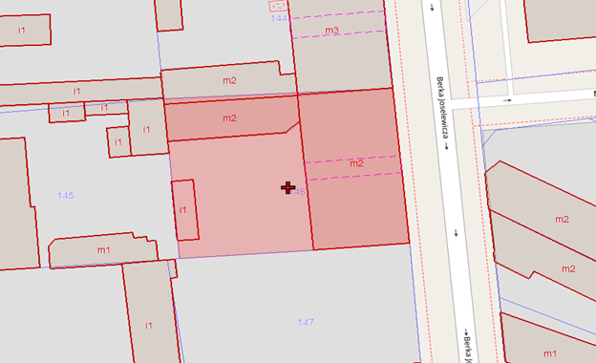
W związku z zakończeniem procesu wykwaterowania lokatorów oraz stwierdzonym złym stanem technicznym lokali, uniemożliwiającym ich dalsze wykorzystanie na cele mieszkaniowe, podjęcie niniejszej uchwały uznaje się za uzasadnione, w szczególności z punktu widzenia racjonalnego gospodarowania mieniem oraz realizacji zaplanowanych dochodów budżetowych.
- Spalska 65
Przedmiotowa nieruchomość gruntowa składa się z działki o numerze ewidencyjnym 106
w obrębie 6, położonej przy ulicy Spalskiej 65, stanowiąca własność Gminy Miasto Tomaszów Mazowiecki, dla której prowadzona jest księga wieczysta PT1T/00002354/9. Jest to działka o kształcie zbliżonym do prostokąta o powierzchni 991 m², na której usytuowane są dwa budynki mieszkalne
o powierzchni zabudowy 105 m² i 75 m² oraz budynek niemieszkalny o powierzchni zabudowy 65 m².
Zgodnie z zapisami ewidencji gruntów i budynków działka posiada użytek B – tereny mieszkalne.
Nieruchomość położona jest w sąsiedztwie zabudowy mieszkaniowej i usług.

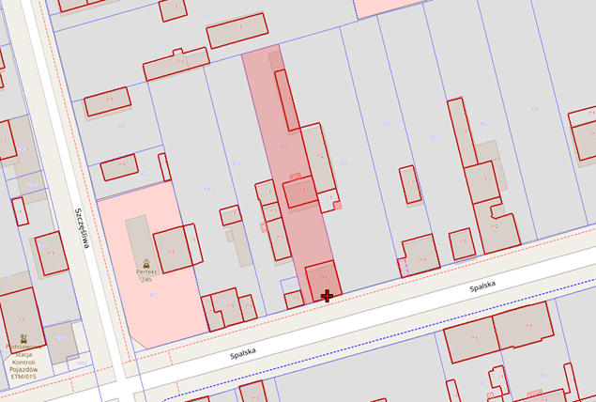

W związku z zakończeniem procesu wykwaterowania lokatorów oraz stwierdzonym złym stanem technicznym lokali, uniemożliwiającym ich dalsze wykorzystanie na cele mieszkaniowe, podjęcie niniejszej uchwały uznaje się za uzasadnione, w szczególności z punktu widzenia racjonalnego gospodarowania mieniem oraz realizacji zaplanowanych dochodów budżetowych.

- Szeroka 9/11
Przedmiotowa nieruchomość gruntowa słada się z działki o numerze ewidencyjnym 176/1 w obrębie 9, położonej przy ulicy Szerokiej 9/11, stanowiąca własność Gminy Miasto Tomaszów Mazowiecki, dla której prowadzona jest księga wieczysta PT1T/00049031/0. Jest to działka o kształcie zbliżonym do kwadratu o powierzchni 672 m², na której usytuowany jest budynek mieszkalny o powierzchni zabudowy 151 m² oraz budynek niemieszkalny o powierzchni zabudowy 31 m².
Działka położona jest w sąsiedztwie terenów zabudowy mieszkaniowej śródmiejskiej
i wielorodzinnej.
Ponadto działka znajduje się w obszarze rewitalizacji Gminy Miasto Tomaszów Mazowiecki.

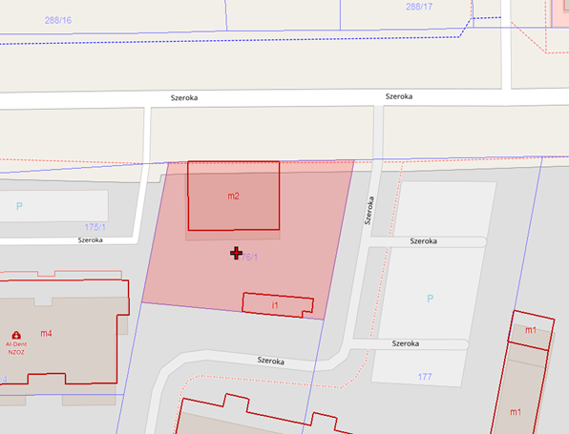

W związku z zakończeniem procesu wykwaterowania lokatorów oraz stwierdzonym złym stanem technicznym lokali, uniemożliwiającym ich dalsze wykorzystanie na cele mieszkaniowe, podjęcie niniejszej uchwały uznaje się za uzasadnione, w szczególności z punktu widzenia racjonalnego gospodarowania mieniem oraz realizacji zaplanowanych dochodów budżetowych.

- Smutna 13
Przedmiotowa nieruchomość gruntowa składa się z działki o numerze ewidencyjnym 213/2 (użytek B – tereny mieszkalne) w obrębie 8, położonej przy ulicy Smutnej 13, stanowiąca własność Gminy Miasto Tomaszów Mazowiecki, dla której prowadzona jest księga wieczysta PT1T/00001734/0. Jest to działka o kształcie zbliżonym do kwadratu o powierzchni 885 m², niezabudowana.
Nieruchomość położona jest w sąsiedztwie terenów zabudowy jednorodzinnej, śródmiejskiej
i wielorodzinnej.

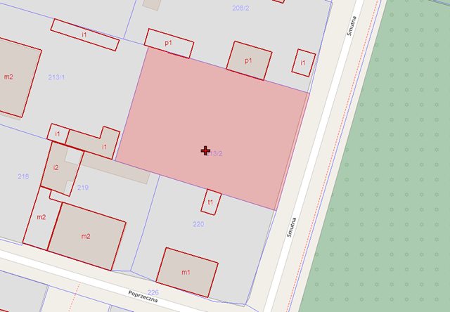

W związku z koniecznością realizacji dochodów budżetowych przygotowany został projekt uchwały
w sprawie wyrażenia zgody na sprzedaż wyżej opisanej nieruchomości.

- Ciasna 10
Przedmiotowa nieruchomość gruntowa składa się z działki o numerze ewidencyjnym 213/1 (użytek B – tereny mieszkalne) w obrębie 8, położonej przy ulicy Ciasnej 10, stanowiąca własność Gminy Miasto Tomaszów Mazowiecki, dla której prowadzona jest księga wieczysta PT1T/00001734/0. Jest to działka o powierzchni 901 m², na której usytuowany jest jeden budynek mieszkalny o powierzchni zabudowy 140 m² oraz trzy budynki niemieszkalne o powierzchni zabudowy 37 m², 13 m² i 44 m².
Nieruchomość położona jest w sąsiedztwie terenów zabudowy jednorodzinnej, śródmiejskiej
i wielorodzinnej.
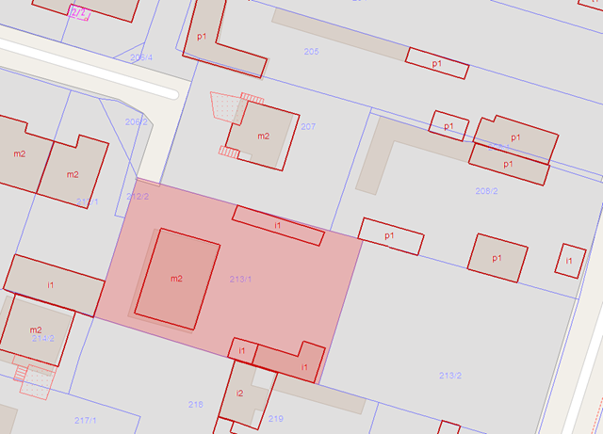

W związku ze stwierdzonym złym stanem technicznym lokali, uniemożliwiającym ich dalsze wykorzystanie na cele mieszkaniowe, podjęcie niniejszej uchwały uznaje się za uzasadnione, w szczególności z punktu widzenia racjonalnego gospodarowania mieniem oraz realizacji zaplanowanych dochodów budżetowych.

